ĐÀO TẠO CHẤT LƯỢNG CAO VỚI THIẾT BỊ CÔNG NGHỆ 4.0 CỦA FESTO
Phạm Phú Thọ - Công ty TNHH Didactic Việt Nam
Trần Nguyên Bảo Trân – Bộ môn Cơ Điện tử - Tự Động hóa
- Tổng quan
Ngày nay, cách mạng Công nghiệp 4.0 và Internet of Things (IoT) đang gây ấn tượng mạnh với các nhà sản xuất thiết bị và cả người dùng cuối. Với công nghệ 4.0, quy trình sản xuất và kỹ thuật số đang kết hợp với nhau, làm cho công nghệ tự động hóa nhà máy ngày càng linh hoạt hơn, hiệu quả sử dụng năng lượng tăng cao hơn, liên kết các quy trình hậu cần chặt chẽ hơn, tối ưu hóa chuỗi giá trị. Với Internet of Things (IoT), các nhà máy thông minh, hệ thống vật lý không gian mạng và dữ liệu lớn (big data) đang trở thành hiện thực trong tương lai gần và điều này yêu cầu các giải pháp giao tiếp phải nhanh hơn, đa dạng hơn, linh hoạt hơn và thông minh hơn. Trong xu thế đó, hiện nay Festo đang áp dụng cách tiếp cận tích hợp để thay đổi quy trình sản xuất kết hợp sự tương tác giữa con người và công nghệ, đào tạo và giáo dục về kỹ thuật. Festo đang tiến hành nghiên cứu các giải pháp về công nghệ mới để sản xuất trong tương lai cùng với các đối tác từ doanh nghiệp và viện khoa học; điều đó tạo ra các khái niệm kết hợp dành cho đào tạo cơ bản và nhiều hơn thế nữa. Festo đang là công ty tiên phong hàng đầu thế giới trong sản xuất thiết bị công nghiệp tự động hóa khí nén, điện tự động và thiết bị đào tạo dạy nghề công nghệ cao với các sản phẩm đáp ứng tiêu chuẩn chất lượng Châu Âu.
Là một công ty đi đầu trong công nghệ tự động hóa, Festo tích cực tham gia vào nhiều lĩnh vực: các chuyên gia của Festo tư vấn cho chính phủ Liên bang Đức, góp phần tiêu chuẩn hóa giao tiếp và giao diện phần mềm, và cung cấp các cơ hội đào tạo kỹ thuật cơ bản và cao hơn nữa trên toàn cầu. Festo là công ty duy nhất cung cấp các khái niệm cài đặt linh hoạt, phi tập trung và các gói giải pháp cơ điện tử tích hợp. Từ hệ thống cơ học đến đám mây tương thích công nghệ 4.0 - mọi thứ đều đến từ một nguồn duy nhất.
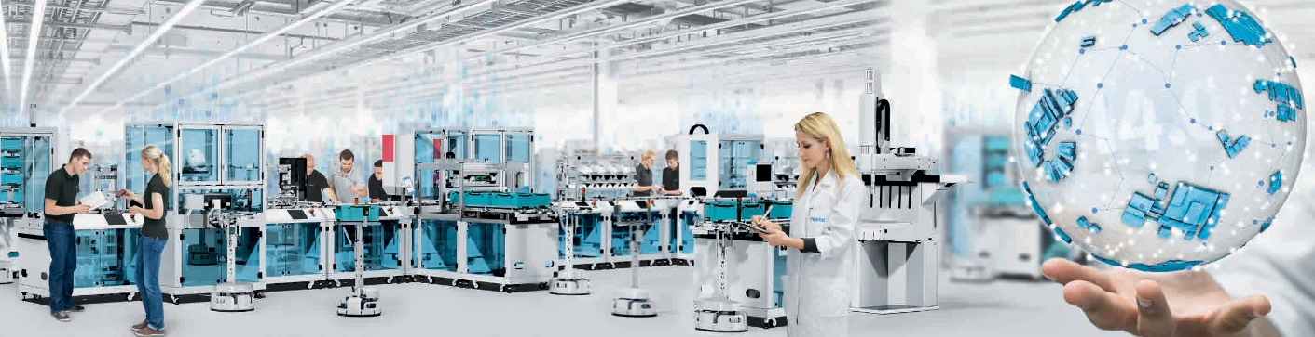

Festo đóng một vai trò tích cực trong tất cả tiến trình tiêu chuẩn hóa có liên quan đến cuộc cách mạng công nghiệp 4.0 và tư vấn cho chính phủ liên bang Đức về sáng kiến của nền tảng công nghiệp 4.0. Kiến trúc đa dạng, phóng khoáng mang lại nhiều lợi ích đáng kể so với các khái niệm khép kín cho các nhà máy sản xuất vừa và nhỏ, cũng như cho người dùng.
• Tiêu chuẩn truyền thông OPC UA
• Kiến trúc tham chiếu
• Quản lý khả năng đánh giá
• AML (Automation Markup Language)*
Một yếu tố quan trọng trong thành công của Festo, là sự hợp tác với các đối tác trong lĩnh vực khoa học và kinh doanh; điều này đẩy nhanh quá trình đổi mới và giải quyết các vấn đề kỹ thuật phức tạp. Hiện tại, trọng tâm đang thực hiện là các sáng kiến tự động hóa nhằm thiết kế các thành phần tự động hóa theo định dạng tệp kỹ thuật thống nhất. Là một phần của dự án nghiên cứu ENTOC, Festo đang hợp tác với các đối tác từ ngành công nghiệp ô tô và cộng đồng khoa học về chủ đề “ thử nghiệm ảo”.
Cuộc cách mạng công nghiệp 4.0 phụ thuộc vào việc sản xuất thích ứng, được nối mạng hoàn toàn thông qua các sản phẩm thông minh với các chức năng nhúng của Google - các hệ thống vật lý không gian mạng. Nhiều thành phần Festo đã đáp ứng các yêu cầu phần cứng và phần mềm. Các nhà máy sản xuất mới nhất của Festo, như Nhà máy Công nghệ Scharnhausen đều sản xuất và sử dụng các sản phẩm này mở đường cho cuộc cách mạng công nghiệp 4.0.
Các sản phẩm này có thể được tích hợp vào các môi trường IoT hoặc điện toán đám mây như là một phần của dự án thí điểm:
• Festo Cloud
• Siemens MindSphere
• Rockwell FactoryTalk/TeamONE
• Những yêu cầu khác
- Đào tạo trong cuộc các mạng Công nghiệp 4.0
Cuộc cách mạng công nghiệp 4.0 sẽ thay đổi vĩnh viễn cách thức thực hiện công việc sản xuất và do đó, nhu cầu đối với công nhân lành nghề sẽ đặt ra một cơ hội lớn. Festo không chỉ tập trung vào phát triển công nghệ, mà còn cung cấp một cách tiếp cận tích hợp, cùng với đó là một chương trình đào tạo đặc biệt để phát triển các kỹ năng cần thiết để sử dụng và làm việc với các công nghệ kỹ thuật số mới nhất.
Với các nhà máy dùng đào tạo chuyên nghiệp, các module thí nghiệm, hệ thống học tập đổi mới, chương trình đào tạo và học tập điện tử, Festo Didactic có các giải pháp đào tạo cần thiết cho đào tạo hướng tới và thực hành về công nghệ Cơ điện tử và Tự động hóa.
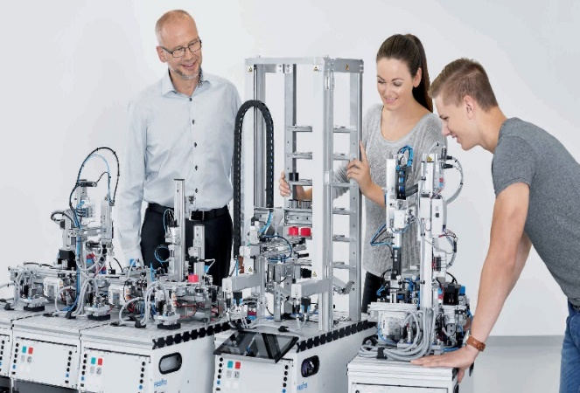

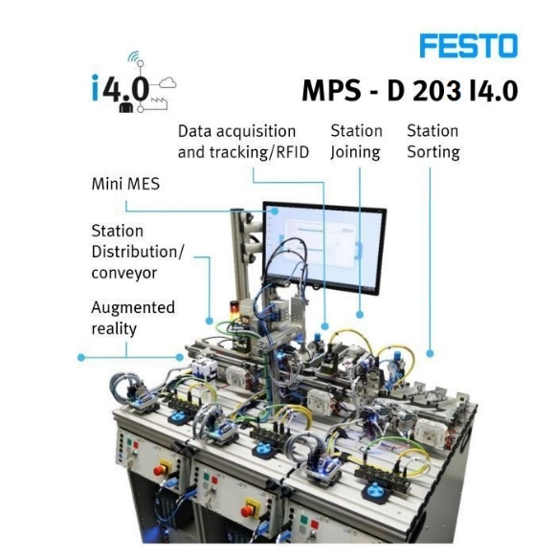
MPS 203 I4.0: Hệ cơ bản của Công nghệ 4.0 dành riêng cho đào tạo kỹ sư Cơ điện tử. Hệ thống học tập bao gồm từ đào tạo toàn diện về các nguyên tắc cơ bản của công nghệ tự động hóa đến sản xuất linh hoạt các phôi gia công tùy chỉnh. Nội dung đào tạo bao gồm MES, tương tác thực tế ảo (VR) và RFID làm cho MPS 203 I4.0 trở thành một hệ thống học tập chất lượng cao cho các trường đào tạo nghề đang tìm kiếm một hệ thống đào tạo định hướng tương lai với nền tảng vững chắc về các kỹ năng thực tế.
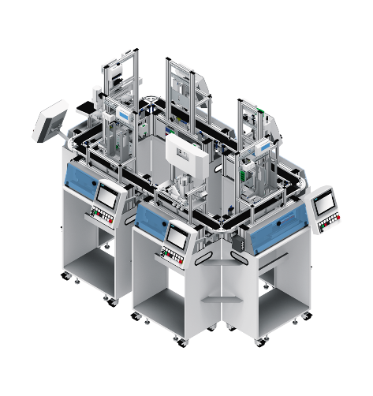
CP Lab: Hệ thống các module tiếp cận Công nghệ 4.0: Cyber-Phys Lab là một hệ thống học tập Công nghệ 4.0 chuyên nghiệp và nhỏ gọn. Nó bao gồm tất cả các công nghệ và các thành phần cần thiết cho việc chuyển giao kiến thức thực tế và chuyên sâu về Công nghệ 4.0. Cấu trúc mô đun và tính linh hoạt của nó cho phép nội dung đào tạo được mở rộng tùy nghi.

CP Factory: Nền tảng học tập Công nghệ 4.0: Nền tảng học tập vật lý không gian mạng CP Factory mô hình hóa các trạm của một hệ thống sản xuất thực tế, cho phép các học viên học lập trình hệ thống, kết nối mạng và nhiều chủ đề khác như hiệu quả năng lượng và quản lý dữ liệu. Nhà máy CP cũng được sử dụng để phát triển và thử nghiệm các giải pháp phần mềm linh hoạt.
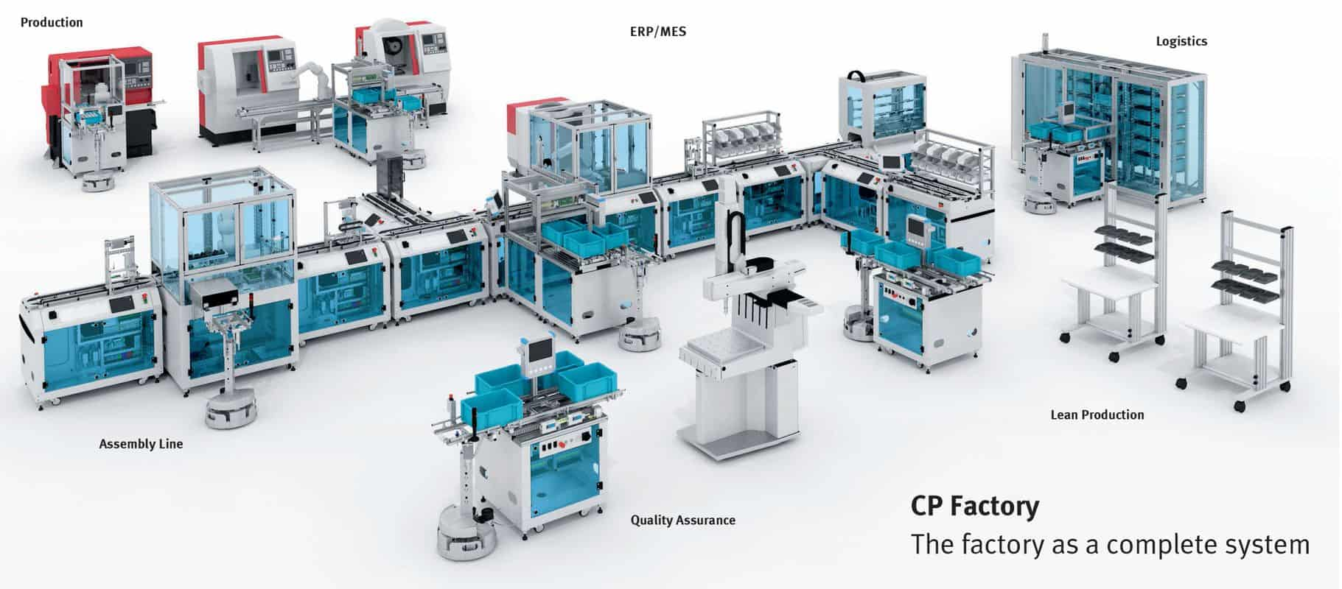
Phát triển kỹ năng cho Công nghiệp 4.0: Sinh viên có thể đạt đến sự thành công thông qua quy trình thay đổi Công nghiệp 4.0 với mục tiêu phát triển kỹ năng. Với các chương trình đào tạo dành riêng cho từng trường, nội dung tùy chỉnh và cách tiếp cận tích hợp để tư vấn, Festo Didactic hỗ trợ các trường đào tạo nghề trang bị cho sinh viên của họ các kỹ năng cần thiết cho sản xuất kỹ thuật số. Sinh viên được hưởng lợi rất nhiều từ các khái niệm khóa học dựa trên Nhà máy CP của Festo về cuộc cách mạng Công nghiệp 4.0.
BionicWorkplace - tương tác giữa người và máy: Trong quá trình sản xuất, bên cạnh các thông số thiết lập trước, các hệ thống cũng được yêu cầu phải có khả năng sử dụng trí thông minh nhân tạo để tùy biến sản phẩm và các robot phải học tập và hoạt động được cùng với con người. Với BionicWorkplace, tất cả các yêu cầu này đều được đáp ứng. Phần chính của BionicWorkplace là BionicCobot - cánh tay robot bionic hoạt động cùng với nhiều hệ thống hỗ trợ và thiết bị ngoại vi, được nối mạng và liên lạc với nhau. Đồng thời, trí tuệ nhân tạo và phương pháp máy đã biến BionicWorkplace thành một hệ thống học tập và dự đoán liên tục tính tối ưu hóa chính nó. Khi đưa vào đào tạo, sinh viên được học và làm việc, sử dụng các công cụ đa chức năng của BionicWorkplace, sự liên kết giữa con người và máy móc sẽ trực quan hơn, đơn giản và hiệu quả hơn. Các kiến thức và các kỹ năng mới, một khi BionicCobot đã học được, có thể được chia sẻ vô hạn và có sẵn trên internet.
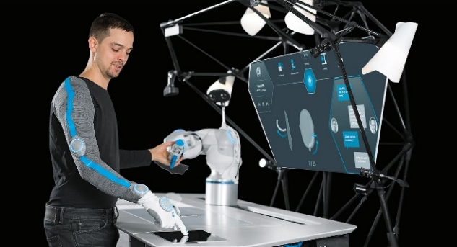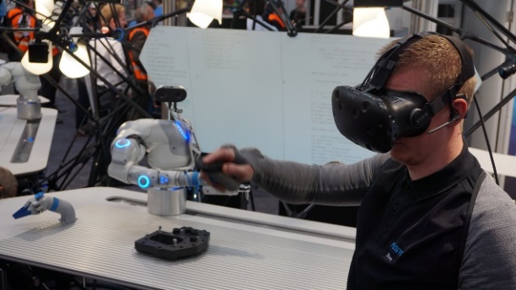
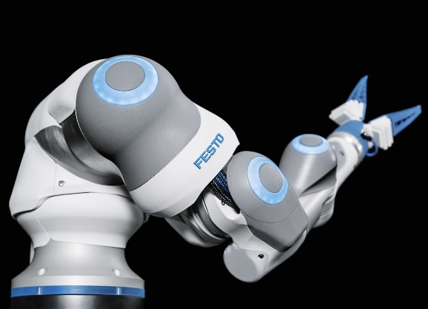
BionicCobot: Các khớp của BionicCobot được sắp xếp giống như một cánh tay của con người. Với động học rô-bốt bảy trục với các trục quay khí nén, nó bám và vận chuyển tải trọng lên tới 2 kg một cách nhanh chóng và dễ dàng, mạnh mẽ và chính xác. Điều khiển vòng kín cùng với tính linh hoạt và khả năng thích ứng, nó đáp ứng được toàn bộ khả năng kéo dài và uốn cong cơ bắp của con người. Hệ thống an toàn vốn có này được sử dụng cho sự liên kết giữa người và robot, không yêu cầu bất kỳ thiết bị bổ trợ nào khác.
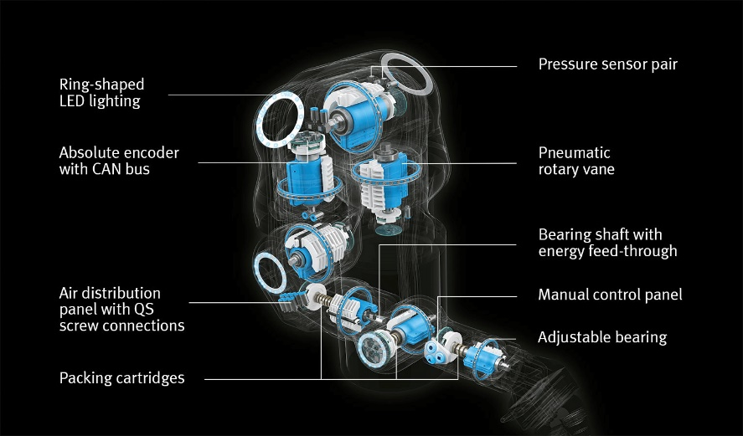
Thiết kế mô-đun cho phép nhiều hệ thống kẹp được trang bị để vận chuyển các tải khác nhau. BionicCobot được vận hành trực quan bằng máy tính bảng và có thể được điều chỉnh chính xác thông qua hệ thống theo dõi hồng ngoại.
Ứng dụng được điều khiển bởi Festo Motion Terminal với các buồng 7x2 và bộ điều khiển CODESYS CPX-CEC với bảo vệ theo chuẩn IP65 / 67 giúp cài đặt tại chỗ - không cần tủ điều khiển. Các giao diện có sẵn bao gồm mạng truyền thông, Ethernet công nghiệp và OPC UA tiêu chuẩn 4.0.
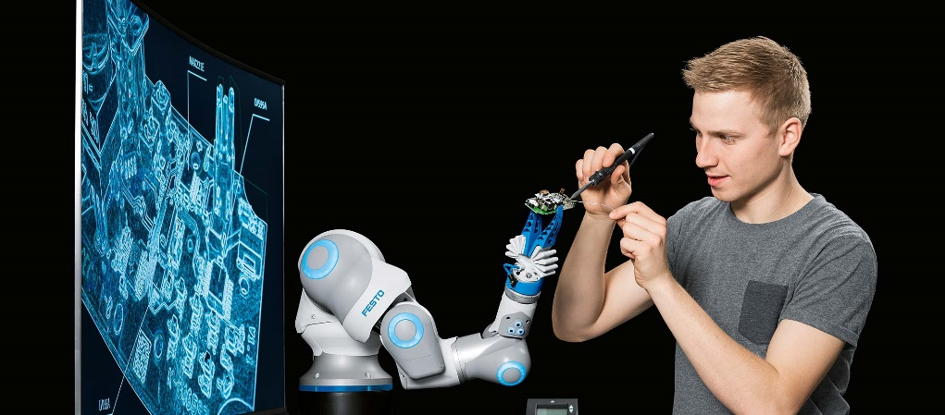

- Các giải pháp công nghệ đáp ứng như cầu phát triển công nghệ 4.0
Dịch vụ đám mây Festo – Khẳng định giá trị:
Trong Công nghệ 4.0, mọi thứ đều giao tiếp với nhau. Giao tiếp từ bộ điều khiển này đến bộ điều khiển khác hoặc hệ thống con này đến hệ thống con khác và kết nối ngang cũng như dọc với một mô hình thông tin thống nhất, duy nhất, bao gồm cả đám mây lưu trữ thông tin là những đặc điểm của cuộc cách mạng Công nghiệp 4.0.
Dịch vụ đám mây: tăng năng suất cho kỹ sư chế tạo máy và người dùng cuối
Các khái niệm và dịch vụ đám mây trong tương lai ban đầu sẽ phụ thuộc rất nhiều vào cách tiếp cận, đối tác hoặc nhà cung cấp cụ thể. Tiếp tục xử lý và phân tích dữ liệu một cách lâu dài diễn ra trong đám mây, với bảng điều khiển được trình bày một cách trực quan các thông tin thu thập được. Festo hỗ trợ các kỹ sư chế tạo máy và người dùng cuối để tăng năng suất.
Phần cứng liên lạc không giới hạn: Cổng Festo của IoT CPX-IOT
Công nghệ Internet vạn vật dựa trên mô-đun CPX-IOT thu thập thông tin về các thiết bị Festo và trạng thái của chúng thông qua kết nối Ethernet và giao thức truyền thông được tiêu chuẩn hóa, chẳng hạn như OPC UA. Sau đó, nó sẽ gửi thông tin đó đến đám mây thông qua kết nối Ethernet thứ hai bằng các giao thức IoT như AMQP hoặc MQTT. Cơ chế bảo mật CNTT phù hợp đảm bảo an toàn dữ liệu..
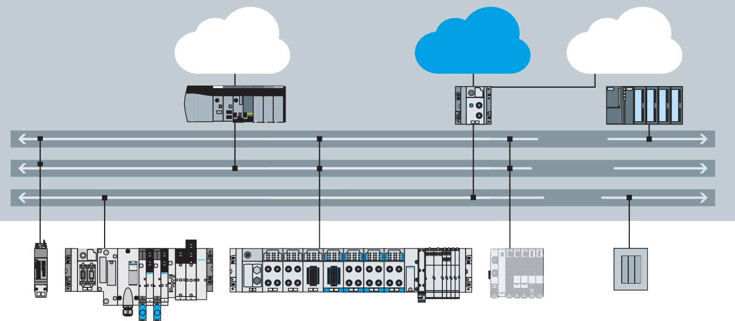
- Kết luận:
Trong quá trình đào tạo dạy nghề tại trường chất lượng cao, thiết bị dạy học là một yêu cầu cực kỳ quan trọng. Thiết bị dạy học tăng tốc độ truyền thông tin, tạo ra sự lôi cuốn, hấp dẫn, làm cho việc dạy học được văn minh hơn, hiệu quả hơn. Thiết bị dạy học tạo điều kiện trực tiếp cho sinh viên huy động mọi năng lực hoạt động nhận thức, tiếp cận thực tiễn, nâng cao khả năng tự đào tạo, rèn luyện kỹ năng học tập và lao động, nâng cao tính khách quan khoa học của kiến thức. Thiết bị dạy học cũng góp phần đắc lực cho việc hình thành nhân cách của sinh viên. Thiết bị dạy học là công cụ hỗ trợ đắc lực trong công tác kiểm tra, đánh giá, rèn luyện kỹ năng nghề nghiệp cho sinh viên
Thiết bị dạy học vừa là phương tiện của việc giảng dạy, là công cụ của luyện tập vừa là đối tượng của nhận thức. Nó là một nhân tố không thể thiếu trong cấu trúc toàn vẹn của quá trình đào tạo. Từ nhận thức nghề nghiệp, kiến thức nghề nghiệp thu nhận được muốn có tay nghề phải thông qua thực hành, việc thực hành từ rèn luyện các động tác cơ bản đến luyện tập kỹ năng nghề phải thông qua công cụ, mà công cụ trong thực hành nghề chính là thiết bị dạy học. Không có thiết bị dạy học thì không thể có kỹ năng nghề nghiệp được.
Để hoạt động học tập và rèn luyện kỹ năng nghề nghiệp cho sinh viên đạt hiệu quả cao trong thời đại cách mạng công nghiệp 4.0 hiện nay thì việc sử dụng thiết bị dạy học công nghệ 4.0 chất lượng cao là vấn đề nên được ưu tiên hàng đầu trong các trường đào tạo nghề chất lượng cao.
Festo đang bước vào tương lai kỹ thuật số cùng với bạn!

